**Objetivos**

a) Identificar las partes básicas que componen el ciclo básico de refrigeración por compresión de vapor.

b) Identificar y cuantificar los flujos energéticos en el ciclo mencionado en el punto anterior.

c) Determinar el coeficiente de operación de un refrigerador.

d) Conocer, a partir del análisis de un ciclo de refrigeración, algunas limitantes que establece la segunda ley de la termodinámica.

**Actividad 1**

En el siguiente diagrama, identifique las partes básicas que componen un ciclo de refrigeración por compresión de vapor.Señale también los flujos energéticos asociados.

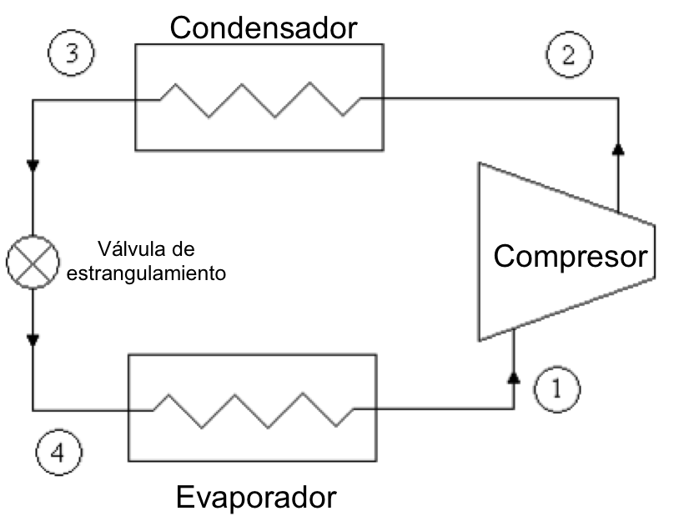

**Actividad 2**

Dibuje una representación física de la bomba de calor PT que se le proporcionó, indicando las partes básicas del ciclo de acuerdo con la actividad anterior. Identifique la sustancia activa (refrigerante) que emplea el equipo.

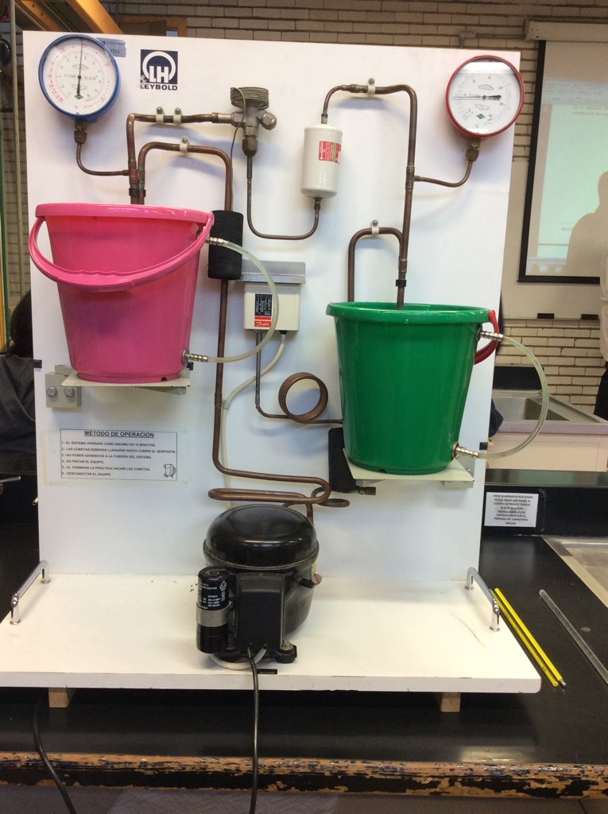

Sustancia activa:

**Actividad 3**

En la siguiente figura, que representa una gráfica de la presión (P) en función del volumen específico (v) para una sustancia, dibuje cómo se representarían los procesos asociados al ciclo de la actividad anterior. No olvide indicar los cuatro estados que se muestran en la figura de la actividad 1.

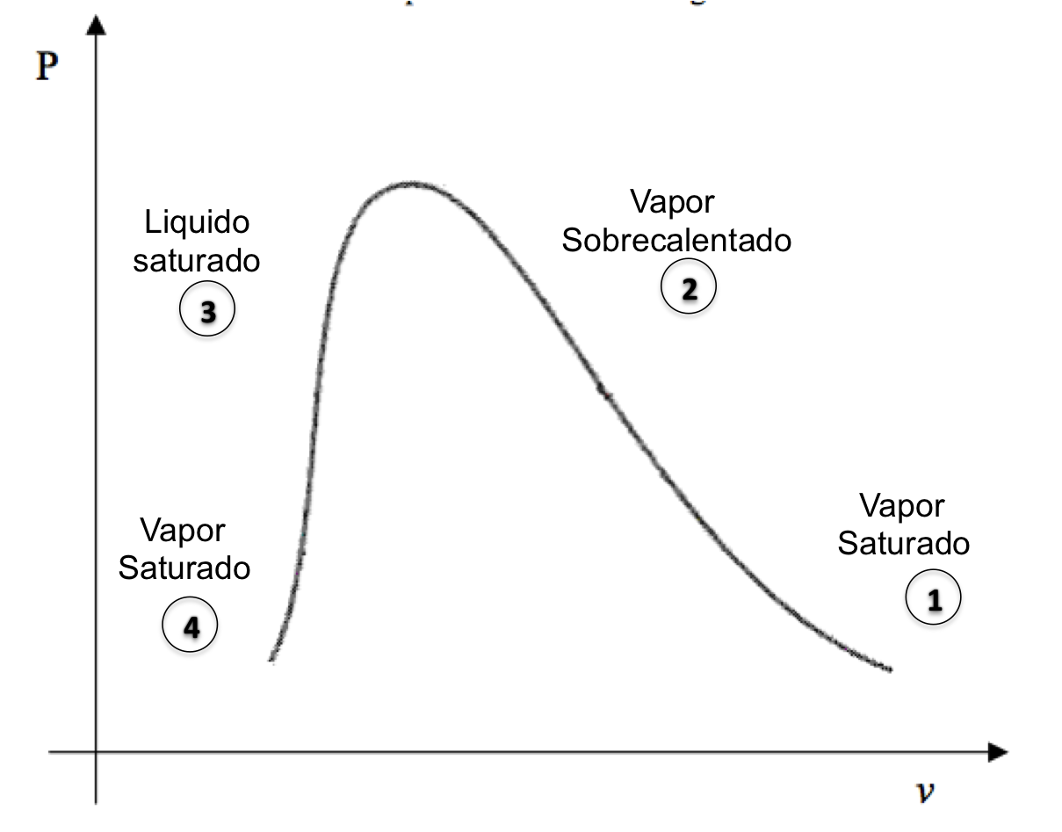

**Actividad 4**

Establezca las características estáticas de los medidores instalados en el dispositivo. Observe con detenimiento las dos escalas que presenta el instrumento y no olvide anotar las unidades correspondientes.

Medidor de carátula de la izquierda(condensador)

|  |  |  |
| --- | --- | --- |
| Rango | -1 a 10 [bar] | -60 a 42[ºC] |
| Resolucion | 0.2 [bar] | 1[ºC] |
| Legibilidad | Excelente | Mala |

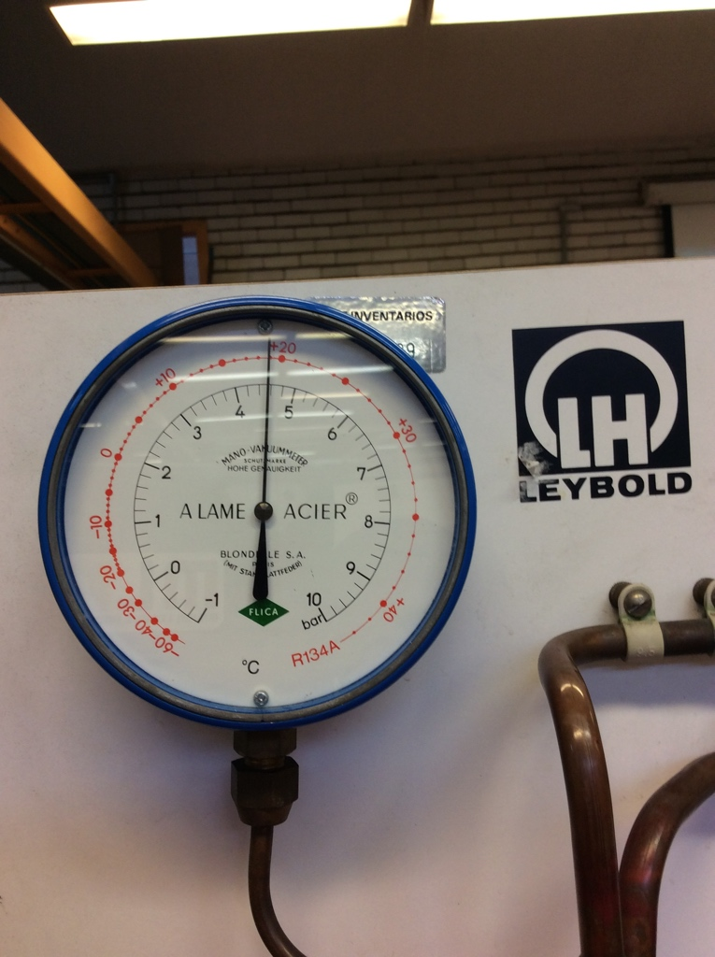

Medidor de carátula de la derecha(evaporador)

|  |  |  |
| --- | --- | --- |
| Rango | -1 a 30 [bar] | -60 a 87[ºC] |
| Resolucion | 0.2 [bar] | 1[ºC] |
| Legibilidad | Excelente | Mala |

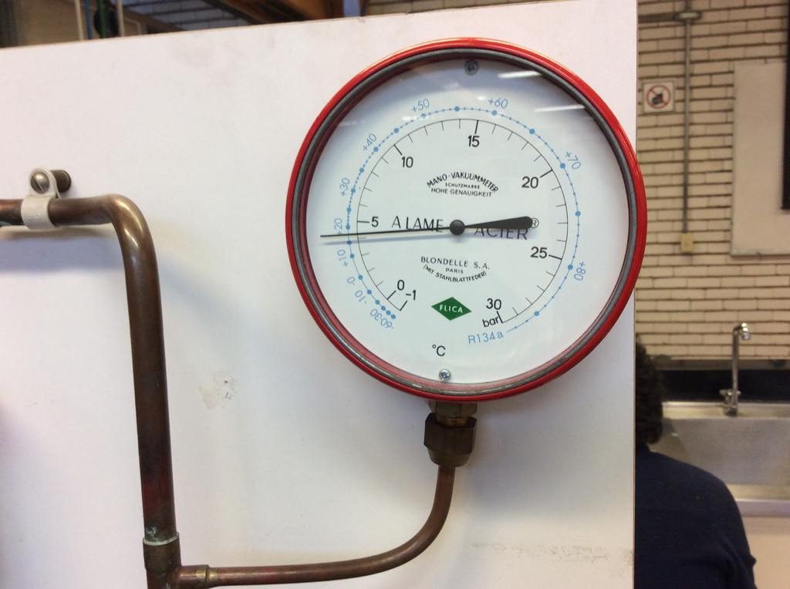

**Actividad 5**

En cada recipiente del equipo proporcionado coloque 4 litros de agua. Mida la temperatura de cada cantidad de agua. Ésta será la temperatura inicial.

i) En el evaporador: Tinicial =         19      .[°C] =     292.15       [K]

ii) En el condensador: Tinicial =      19    .[°C] =      292.15    [K]

**Actividad 6**

Ponga a funcionar el dispositivo durante 10 minutos. Mida las temperaturas finales del agua en los recipientes, no olvide homogeneizar el agua con el agitador antes de tomar las lecturas. Por otra parte, mida las presiones (alta y baja) del refrigerante, así como las temperaturas de saturación correspondientes, con ayuda de los medidores instalados en el dispositivo. Con base en los resultados obtenidos, cuantifique los flujos energéticos asociados al evaporador y al condensador. Considere que para el agua en su fase líquida cp. = 4 186 [J/(kg⋅ΔK)].

- Para el agua:

i) En el evaporador: Tfinal = 10 [°C] = 283.15 [K]

ii) En el condensador: Tfinal = 31 [°C] = 304.15 [K]

- Para el refrigerante:

i) Pbaja = 2 [bar] = 200,000 [Pa]; Tsat = 1 [°C]

ii) Palta = 6 [bar] = 600,000 [Pa] ; Tsat = 30 [°C]

{Q}evaporador = ____________________ [ ]

{Q}condensador = ____________________ [ ]

**Actividad 7**

De acuerdo con la primera ley de la termodinámica para un ciclo, determine el trabajo y la potencia en el compresor.

{W}compresor = ____________________ [ ]

{ W}  compresor = ____________________ [ ]

**Actividad 8**

Determine el coeficiente de operación del dispositivo. No olvide anotar sus unidades.

coeficiente de operación = β = ___________________

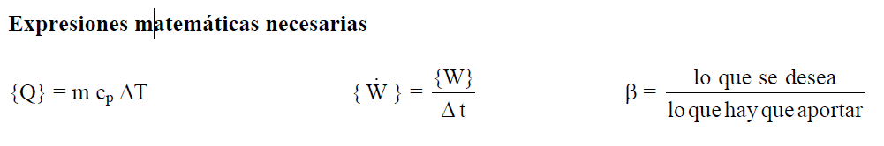

**Cuestionario**

1. Investigue las propiedades físicas y químicas principales de la sustancia de trabajo (refrigerante) del dispositivo.

2. ¿En qué condición física la presión del sistema determina el valor de la temperatura?

3. ¿Por qué razón en el dispositivo, las escalas de presión y temperatura de los medidores no se presentan en forma independiente?

4. Elabore una gráfica como la de la actividad 3, indicando el mayor número de propiedades que determinó en esta práctica para los cuatro estados principales del ciclo de refrigeración.

5. Identifique los depósitos térmicos asociados al ciclo en el dispositivo empleado.

6. Haga un esquema de un refrigerador doméstico identificando los depósitos térmicos del punto anterior.

7. Con base en las actividades realizadas en la práctica, ¿cómo podría verificarse el postulado de Clausius?

**Conclusiones**